霍格華茲魔數學園
校名：高雄市立新興高級中學
指導老師：溫皓鈞、錢映蓉、林晏如、蔡忠志
歡迎各位麻瓜來到9又$\frac{3}{4}$月台，準備好前進霍格華茲魔數學園了嗎？有趣的「普等巫測」等著你們，希望你們能跟哈利波特一樣厲害，那就準備出發吧！GO～
【第1關】變形學
變形莫比斯環
- 旨趣：
製作出莫比斯環並觀察它的性質，引起學生對數學的興趣。
- 實驗器材：
紙條四條 剪刀 雙面膠帶 不同顏色的筆兩支
- 活動過程：
- 準備四張紙條, 其中兩條在中間畫上直線, 每一張紙條的正反面用不同顏色的筆畫線.
- 把沒有畫線的兩張紙條分別黏起來,做成兩個紙圈.
- 把有劃線的紙條, 扭轉後相黏. 做成兩個中間有扭轉的紙圈.
- 用手指沿著線走一圈.猜測沿線剪開後, 紙圈會變成什麼樣子?
- 將其中一個有扭轉的紙圈沿中間的線剪開並觀察結果.
- 猜測從三分之一處開始剪的話, 紙圈會變成什麼樣子?
- 將另一個有扭轉的紙圈從三分之一處剪開並觀察結果.
- 把兩個正常的紙圈放在一起, 將其中一個轉九十度後相黏.
- 從中間剪開其中一個紙圈.
- 把另一個紙圈也從中間剪開.
四、原理探討:
由步驟四我們可以發現扭轉過的紙環只有一個面. 我們叫它莫比斯環(Möbius band). 除了有趣之外, 也有實際生活中應用的價值, 例如:輸送帶.連續迴路錄音帶.

【第2關】魔法學
2-1三繩奇術
一、旨趣(或目的)：
從日常生活中隨手可得的物品發現數學的原理。
二、實驗器材：
準備三條長度分別為30、60、90公分的童軍繩。
三、活動過程(或製作過程)
1.示範者展示三條不同長度的繩子，經過示範者拉扯之後，馬上就變成了三條一樣長的繩子。
2.接著把三條繩子混在一起，當分開時，繩子又恢復了三條不同長度的狀態。
3.告訴觀眾此魔術所運用的技巧，如果能夠成功表演魔術，即可過關。
四、活動啟示(或原理探討)
利用等差數列的性質來說明此魔術所運用的手法。
2-2讀心術
一、旨趣(或目的)：
從日常生活中隨手可得的物品發現數學的原理。
二、實驗器材：
撲克牌一副
三、活動過程(或製作過程)
1.請觀眾切一次牌，然後從牌組中抽出一來。
2.魔術師作勢把牌拿到耳邊聽，並猜出觀眾所選到的牌。
3.告訴觀眾此魔術所運用的技巧，如果能夠成功表演魔術，即可過關。
四、活動啟示(或原理探討)
介紹如何只從點數和花色方面來觀察牌組，配合等差數並且找出撲克牌的規律性。
2-3硬幣穿牌術
一、旨趣(或目的)：
從日常生活中隨手可得的物品發現數學的原理。
二、實驗器材：
一張剪有5元直徑硬幣大小洞的牌、一個10元硬幣
三、活動過程(或製作過程)
1.把十元硬幣垂直放在洞上
2.對折後拉開牌
3.十元硬幣隨著洞的變化穿過紙牌
四、活動啟示(或原理探討)
利用拓撲原理將圓形扭曲成橢圓形，立體形狀的變化，讓10元成一直線通過

【第3關】占卜學
3-1心電感應
一、旨趣(或目的)：
將二進位與魔術活動作結合，從活動中了解二進位的運用。
二、實驗器材：
準備六張心電感應卡：
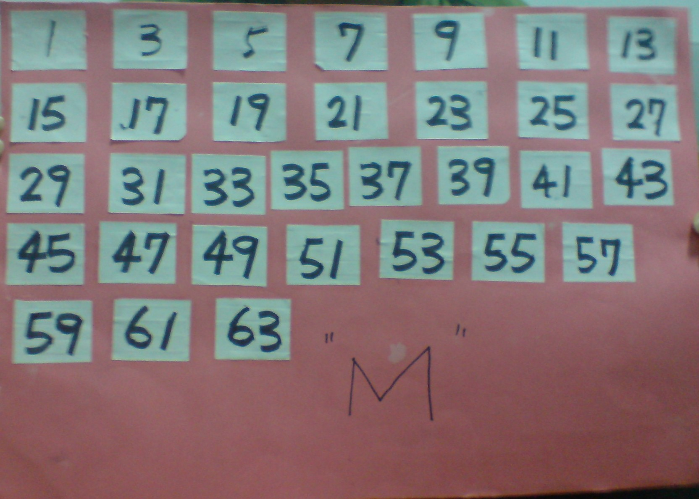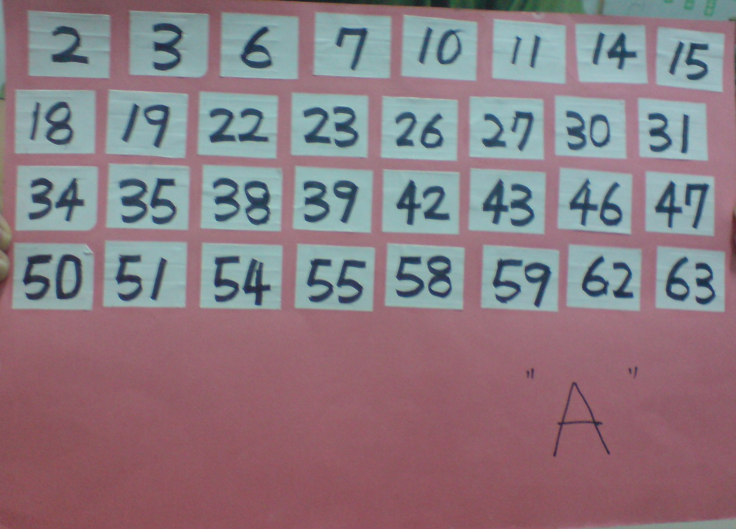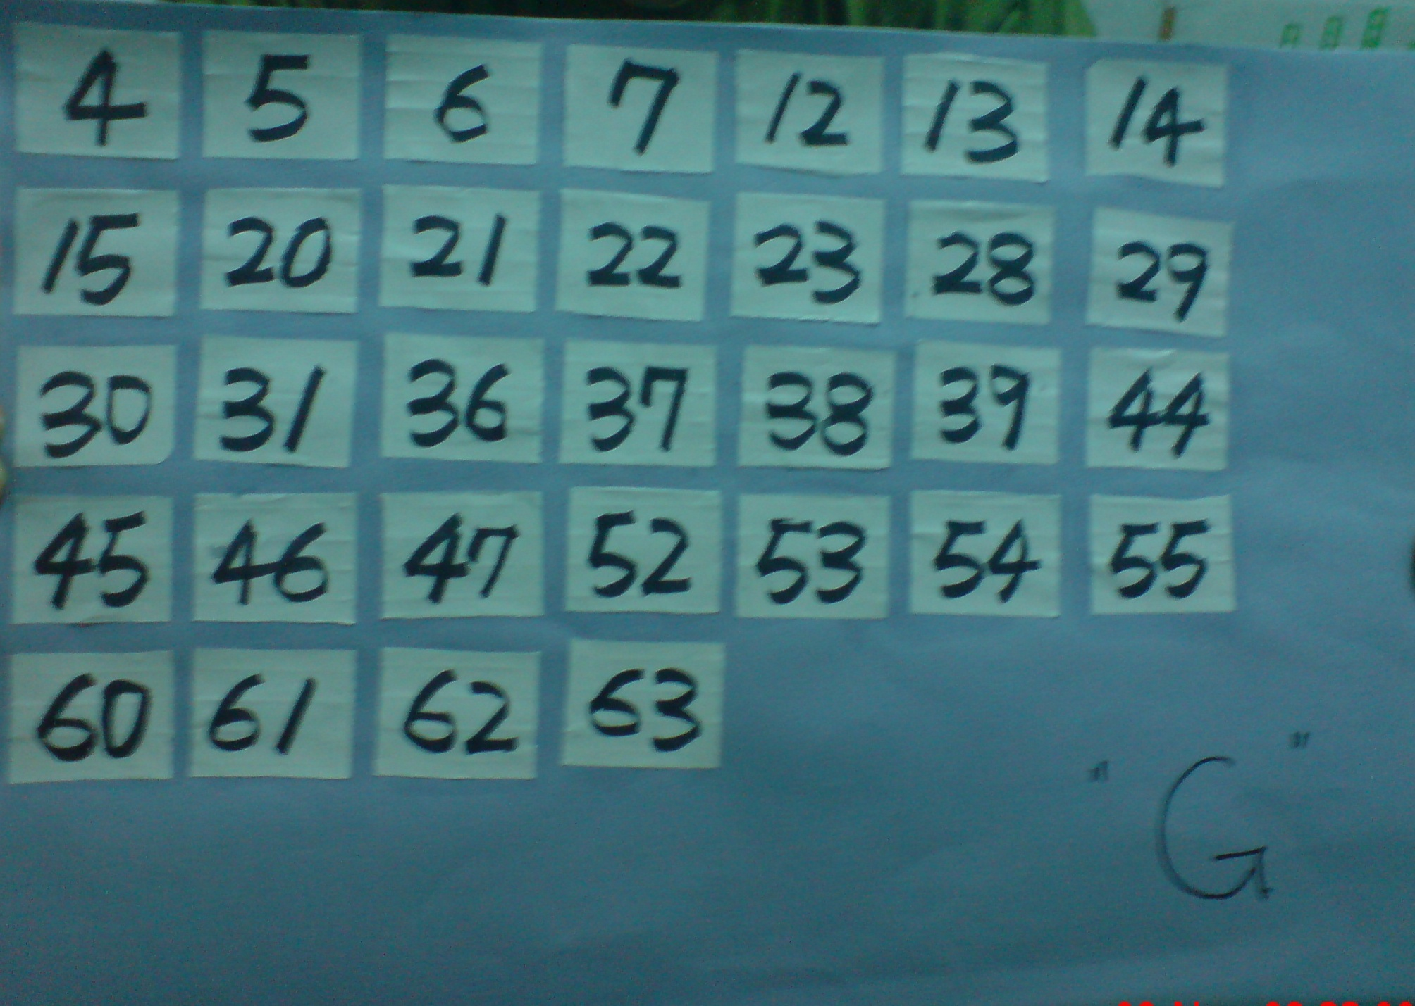
M A G
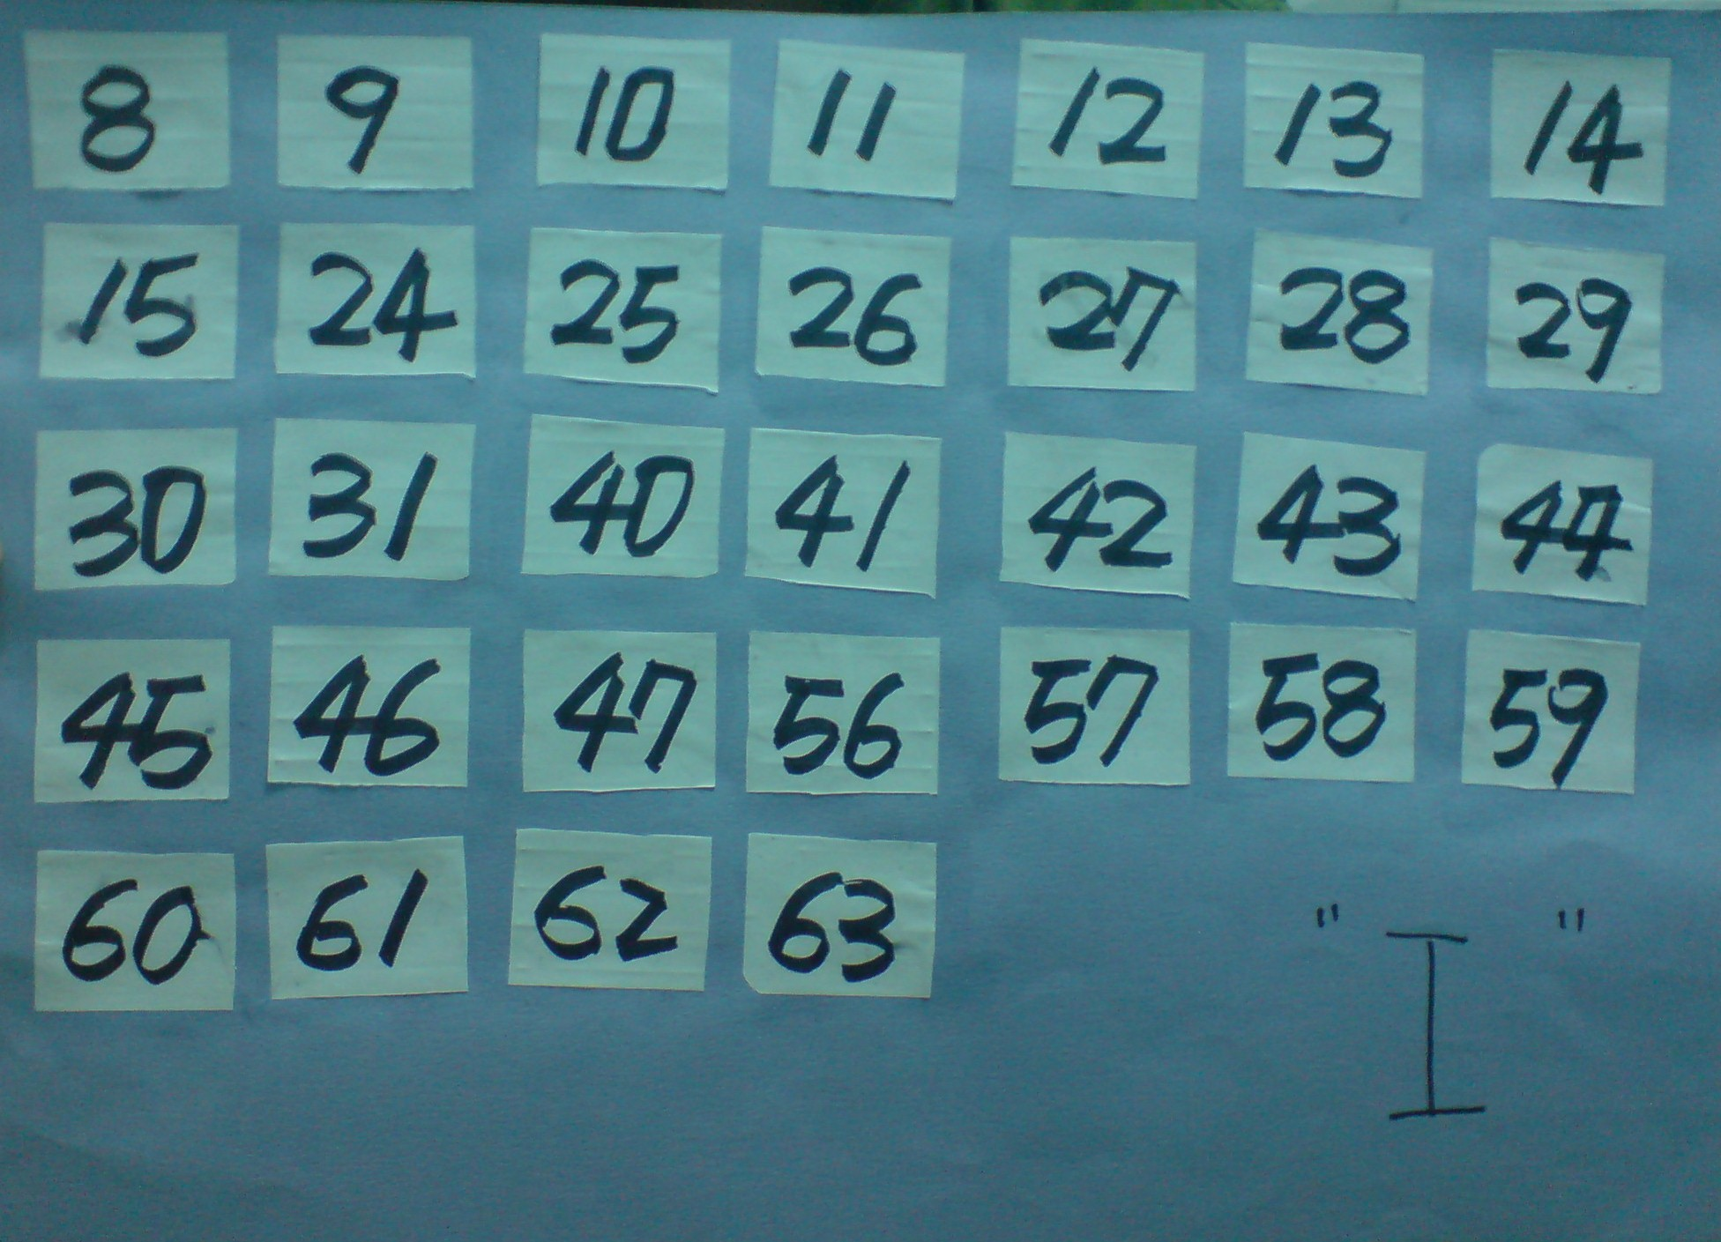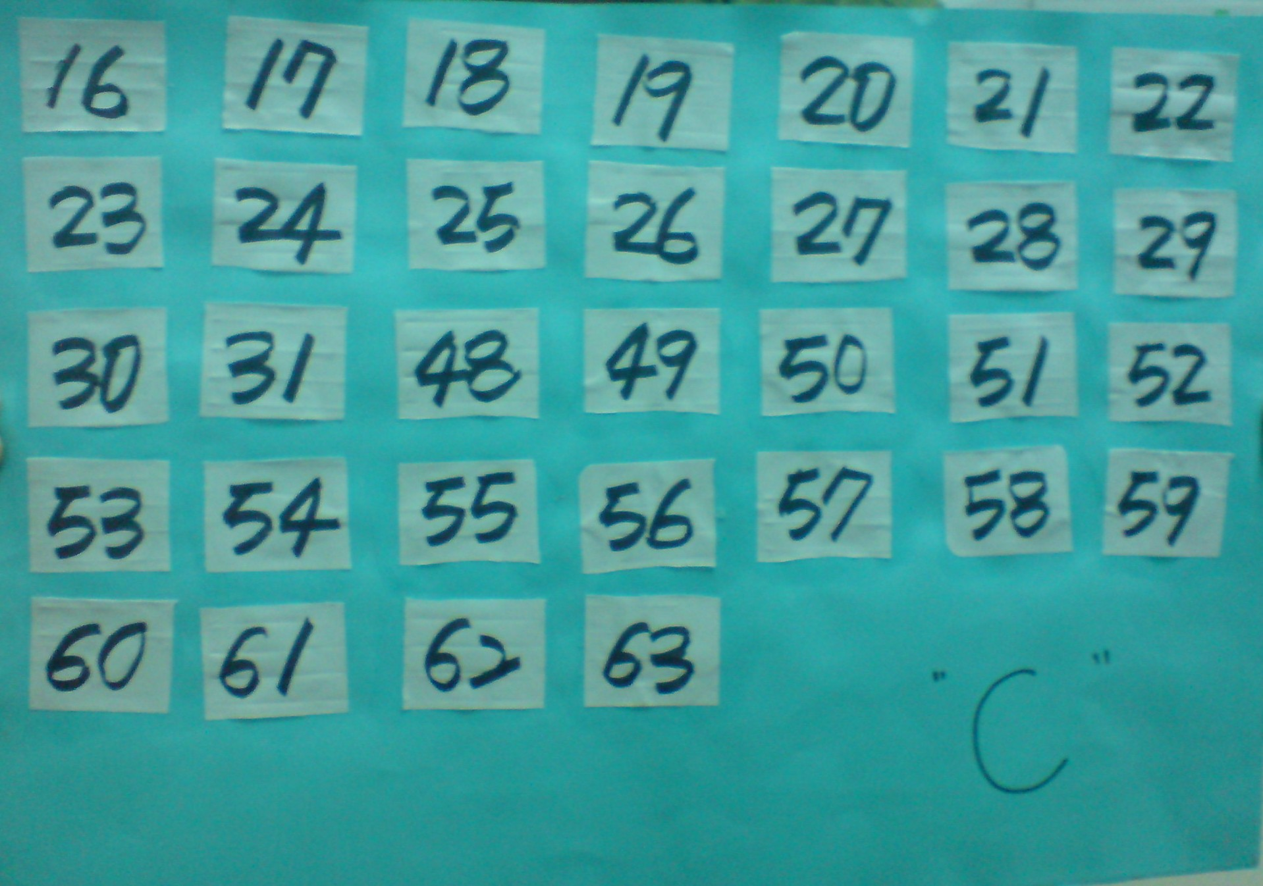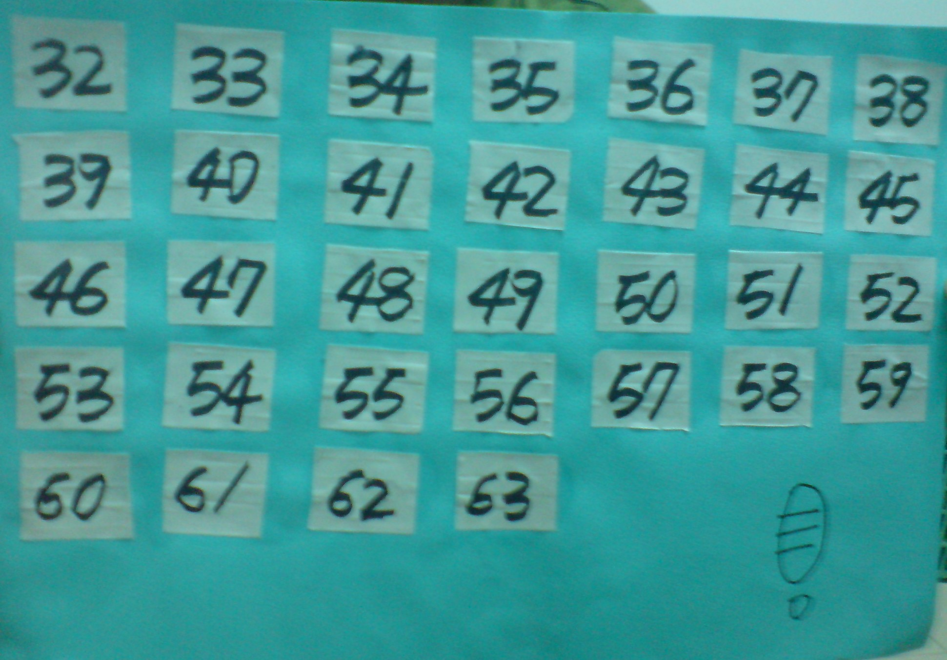
I C !
三、活動過程(或製作過程)
1.魔術師邀請一位觀眾，讓他從1到63的數字中想一個號碼並將它寫下來。
2.如果觀眾心中想的數字有在卡片上的放一邊，沒有的放在另一邊。
3.將卡片分好之後，魔術師就能猜出觀眾心中所想的號碼。
4.告訴觀眾魔術所運用的數學原理，如果能夠成功表演魔術，即可過關。
四、活動啟示(或原理探討)
將一個十進位的正整數表達成二進位，藉由此方法設計出心電感應魔術卡。

3-2月曆預言
一、旨趣(或目的)：
從魔術的過程中發現等差數列的性質。
二、實驗器材：
準備數份不同月份的月曆(可供選擇)和一隻麥克筆。
三、活動過程(或製作過程)
1.從一份月曆中，請觀眾圈選出4*4的方格。
2.此時魔術師預言一個數字，先將此數字保密，不能公佈。
3.再請觀眾從4*4的方格中，圈出任一數，而將此數字的行與列都劃掉，劃掉的數則不能夠圈選；此動作重覆三次之後，會得到四個數字，將這四個數字相加即是魔術師所預言的數字。
4.告訴觀眾此預言所運用的數學原理，如果能夠成功表演魔術，即可過關。
四、活動啟示(或原理探討)
利用月曆中等差數列的性質來說明預言術所運用的方法。

3-3猜數字必中法
一、旨趣(或目的)
我們利用像在變魔術一樣的小遊戲，引起學生學習興趣，藉此讓他們知道其實只是利用了簡單數學原理，並讓他們體會數學的趣味性，以及了解數學也可以應用到生活上，並讓他們學習之後，也可以對別人做展現，藉此得到學習成就。

二、實驗器材
白紙*N、筆*3、解答板

三、活動過程

表演者 | 觀眾甲
- 在紙上先寫上1至50之間的任一數(例:27)折好放在檯上，並遞給觀眾甲一白紙。  - 請甲選擇50至100之間的任一數寫在紙上。  - 用99減去剛才在紙上所寫的數(99-27=72)，又請甲用他的數加上72。  - 請甲把最前的一位加回剩下的數。  - 請甲用最先選擇的兩位數減去(4)的所得並請甲說出最後的結果。  - 拆開檯上的紙，讓觀眾知道他的預測正確。 | 接下白紙  寫上86  甲的計算是86+72=158  甲的計算是 58+1=59  86-59=27 將27告訴觀眾

四、活動啟示
把平常對數學的認識轉成有趣味性的游戲，讓他們體驗原來數學也可以這麼有趣！

